Оздоровительный массаж «Путешествие по временам года»

Пособие для оздоровительного массажа состоит из пяти предметов, сделанных своими руками. Пособие предназначено для укрепления здоровья детей. Используемый материал: пряжа, пуговицы, горох, фетр, флис вата.
Каждый предмет пособия относится к определённому времени года.

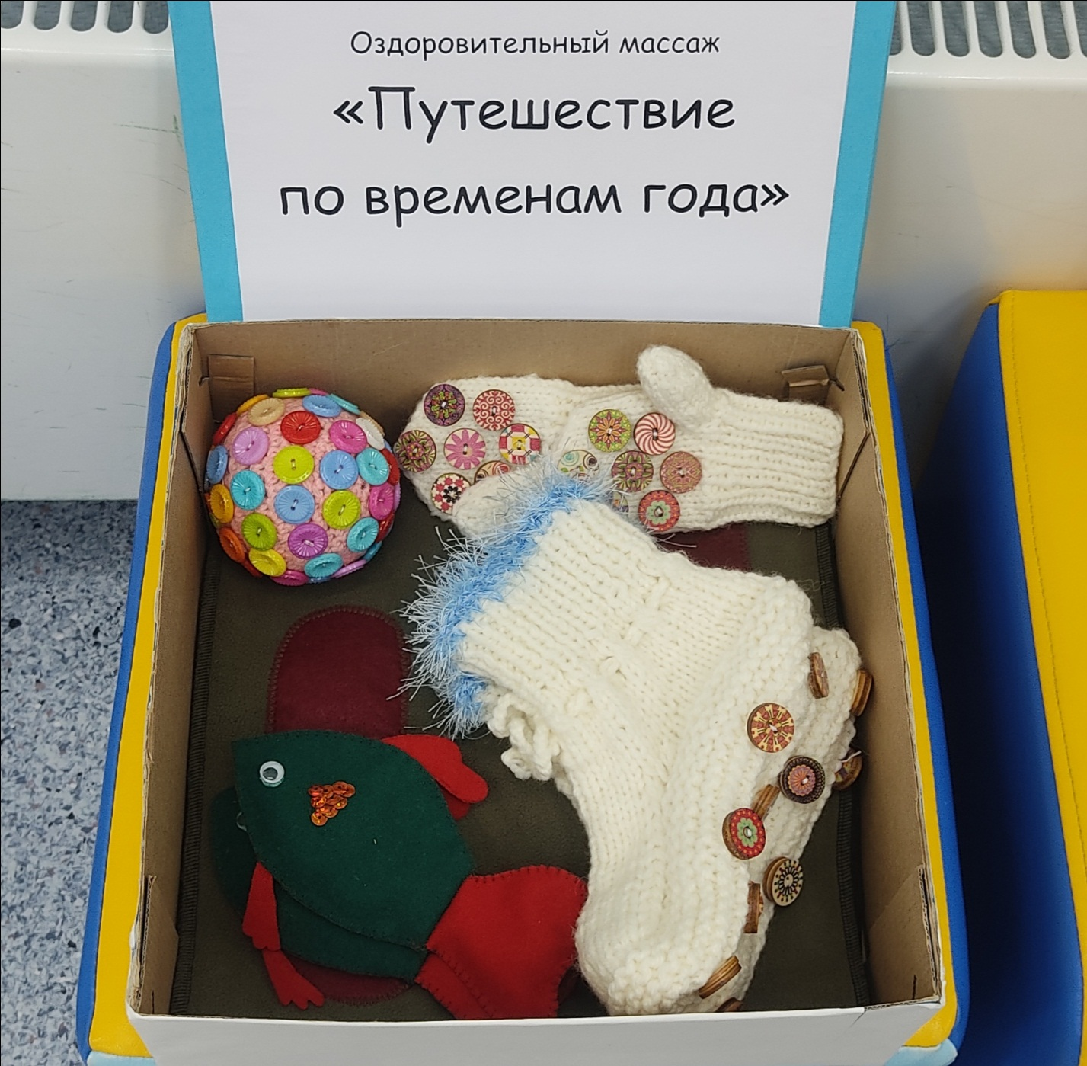

«Зима» (Зимняя прогулка)

Массажные рукавички и носочки.
Материал: пряжа, пуговицы
Цель: повышение общего тонуса организма, укрепление иммунитета, улучшение эмоционального состояния ребёнка.
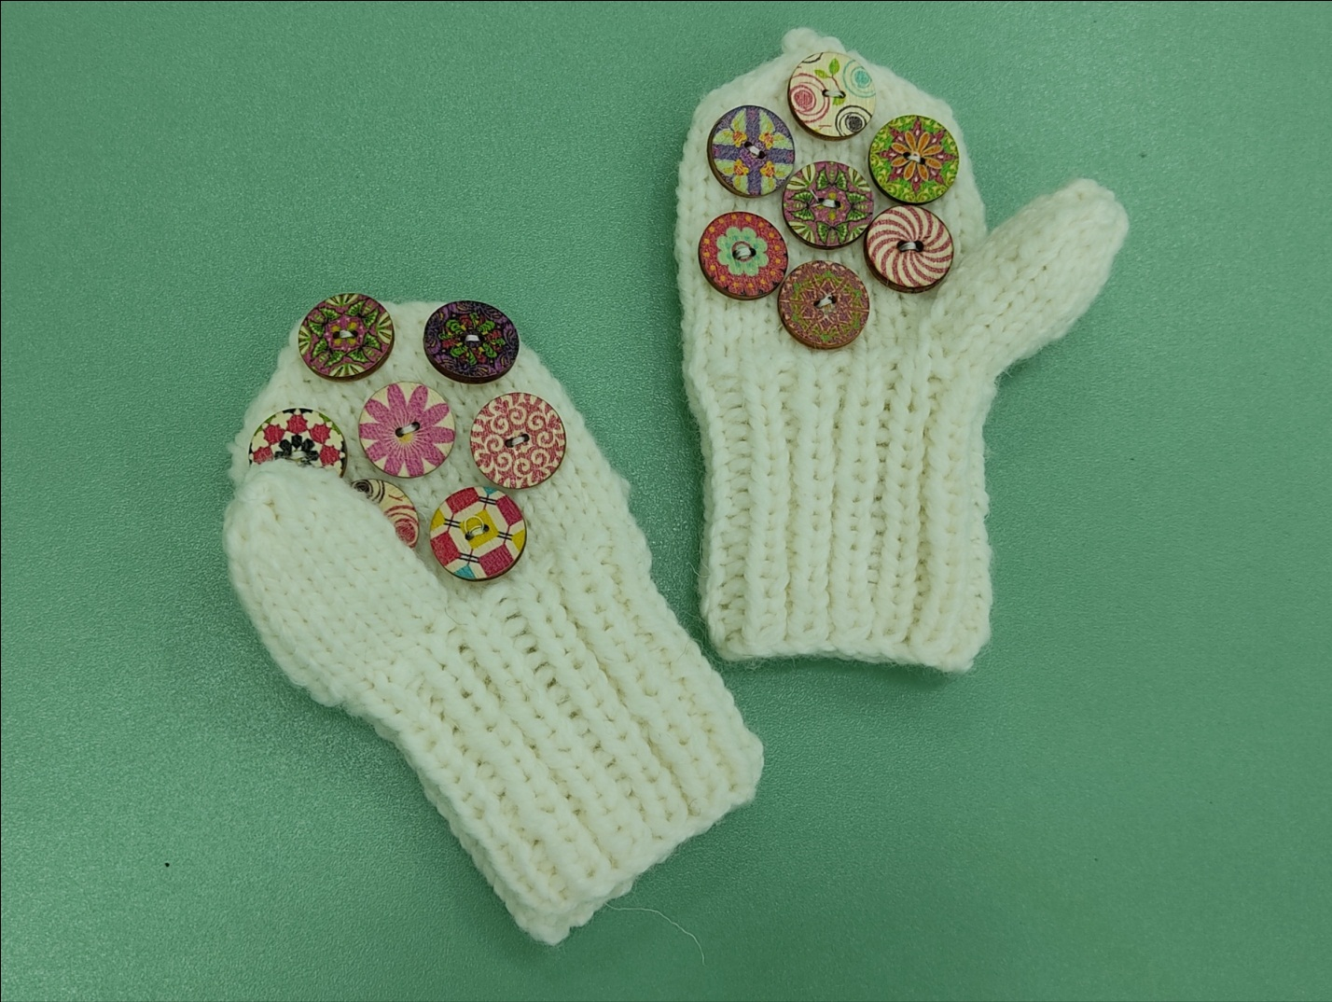

Чтобы ручки не замёрзли надо варежки надеть,
И тогда мороз не страшен, они ручки будут греть.

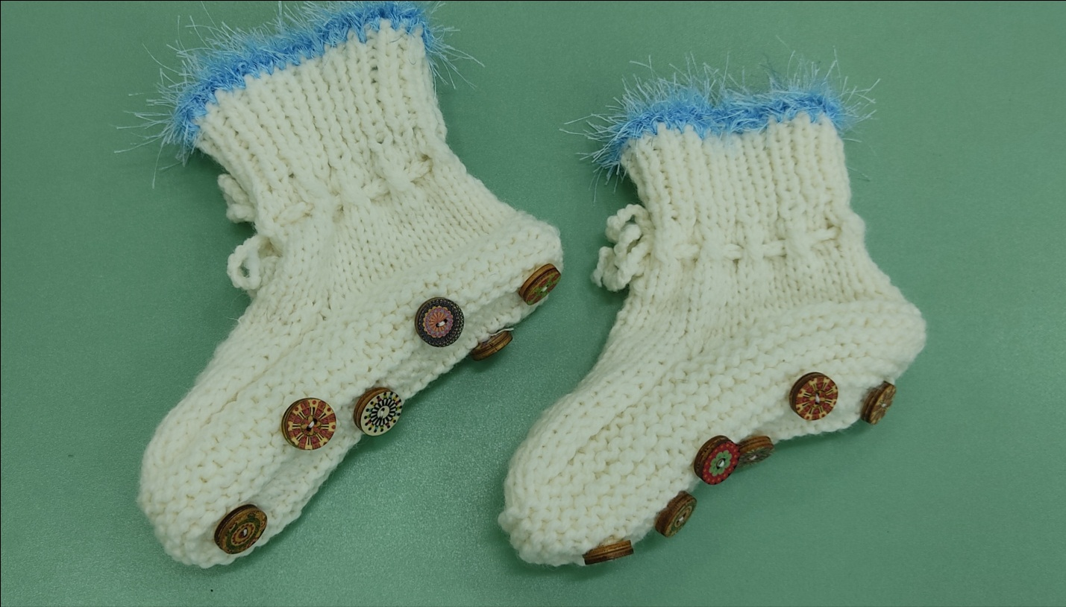

«Весна» (Весенняя рыбалка)

Массажные рыбки.
Материал: фетр, горох
Цель: развитие мелкой моторики рук

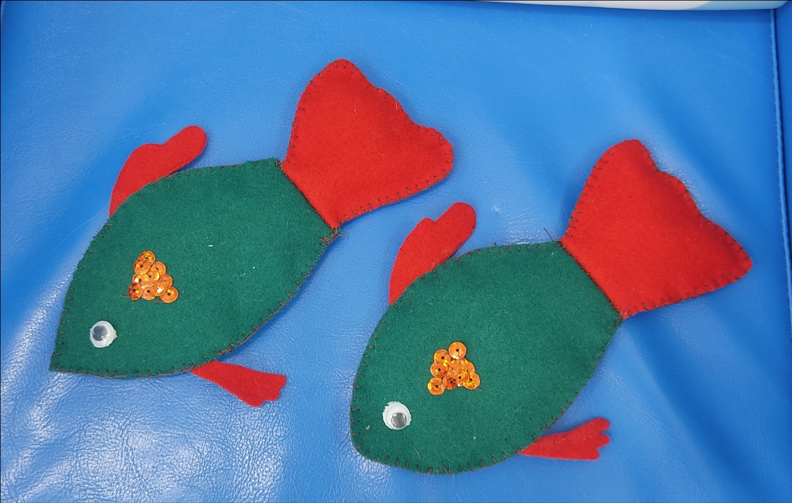

Рыбки весело резвятся в чистой тёпленькой воде,
То сожмутся, разожмутся, то зароются в песке.

«Лето» (Игра в мяч)

Мяч
Материал: пряжа, вата, пуговицы.
Цель: снятие усталости, улучшение циркуляции крови.

Тише, мяч, не торопись,
Ты по ручкам прокатись,
Ты по ножкам прокатись,
И обратно возвратись.

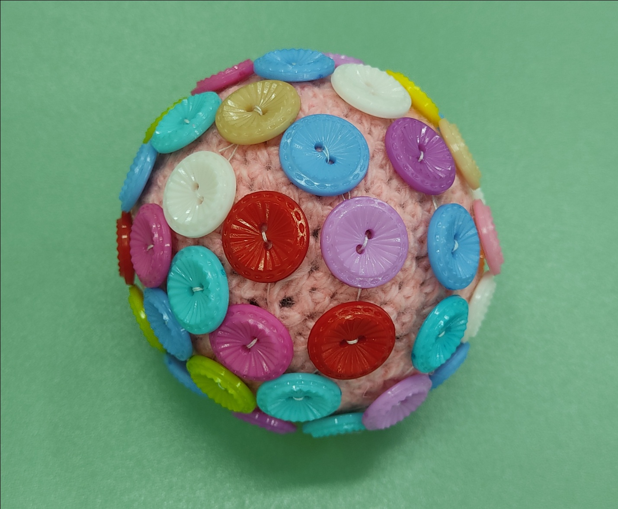

«Осень» (Прогулка по осенней дорожке)

Массажная дорожка
Материал: флис, фетр.
Цель: профилактика плоскостопия

Мы походим по дорожке,
Пощекочем свои ножки!
